**Общая информация**

**о МБДОУ «Детский сад №14 г.Красноармейска».**

Наш детский сад - это единое сообщество детей и взрослых! 189 дошколят от 2 до 7 лет, 20 творчески работающих педагогов, 25 сотрудников вспомогательного звена, отзывчивые родители и социальные партнеры.

Мы ищем, пробуем, внедряем! Всегда открыты для инноваций! Нас характеризует креативность, инициативность, позитивное настроение, целеустремленность и уверенность в успехе!

Год рождения МБДОУ «Детский сад №14 г.Красноармейска» -1984г.

Объекты права собственности – двухэтажное нежилое здание общей площадью 4043,7 кв.м. и земельный участок общей площадью 10835 кв.м.

В нашем ДОУ функционирует 12 групп.

Материально - техническое оснащение групповых помещений соответствуют требованиям действующих СанПиН.

Учреждение укомплектовано педагогическими кадрами согласно штатному расписанию на 100%.

13 чел. (65% педагогов) имеют высшее профессиональное образование;

5 чел. (25% педагогов) имеют среднее специальное педагогическое образование;

чел. (10% педагогов) имеют среднее общее образование и в настоящее время получают высшее педагогическое образование.

В ДОУ работают 2 музыкальных руководителя, имеющие среднее специальное и высшее профессиональное образование, педагог-психолог и учитель-логопед, имеющие высшее профессиональное образование, инструктор по ФК, имеющий высшее профессиональное образование.

13 чел. (65% педагогов) - имеют первую квалификационную категорию; 2 чел. (10% педагогов) - соответствие занимаемой должности, 5 чел. (25% педагогов) - не имеют аттестационной категории (молодые специалисты). КПК по ФГОС ДО имеют 100% педагогов.

**Руководство ДОУ.**

Дорофеева Наталья Алексеевна -заведующий МБДОУ «Детский сад №14 г.Красноармейска». Общий стаж работы - 23 года. Педагогический стаж - 23 года. Стаж на руководящей должности: 7 лет. Награждена: Почетная Грамота управления образования администрации Красноармейского муниципального района, 2014 г. Благодарственное письмо Министерства образования Саратовской области, 2015г., Благодарность Министерства образования Саратовской области, 2017г.

Антонюк Елена Александровна-методист МБУ КМЦ системы образования, ЗЗВР МБДОУ «Детский сад №14 г.Красноармейска».Общий стаж работы - 31 год. Педагогический стаж - 31 год.

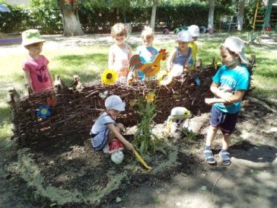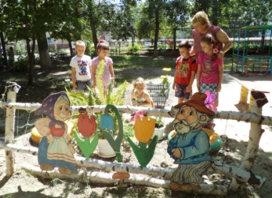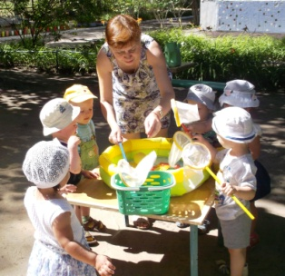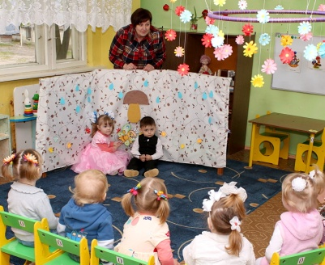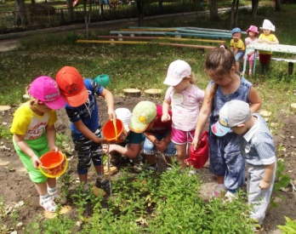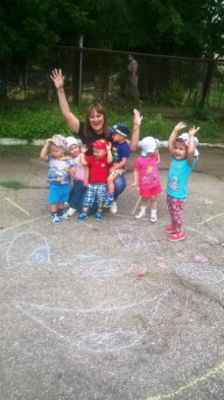

Диплом I Степени в Областном Конкурсе экологических театров «Через искусство к зеленой планете» (2016, 2017 гг.);

Грамота, 2 место в Региональном онлайн-конкурсе «Наша дружная семья – ДОУ, папа, мама, Я! - 2016».

Мы стали победителями в Региональном конкурсе «Лидеры ДО -2016» в номинации «Лучший детский сад» см. <http://u.to/E1lDDw>

Отдельно хочется отметить победу в 2017 г. нашего ДОУ во Всероссийской выставке образовательных учреждений, где мы приняли участие по заданию министерства образования Саратовской области и стали победителем. Итоги утверждены приказом №11от 08.02.2017 года и в связи с этим в ЕДИНЫЙ РЕЕСТР ЛАУРЕАТОВ-ПОБЕДИТЕЛЕЙ ВСЕРОССИЙСКОЙ ВЫСТАВКИ РФ внесена соответствующая запись ЕРНЛВВ:1-2017-869-770-130. Официальный список Лауреатов-Победителей опубликован на сайте http://всероссийскаявыставка.рф (павильон – Образование). По итогам Выставки в октябре 2017 года в г.Москва состоялось торжественное награждение нашего ДОУ и руководителей администрации Красноармейского муниципального района.

**Узнайте о нас больше на сайте** [**krasdou14.ucoz.ru**](http://krasdou14.ucoz.ru/)

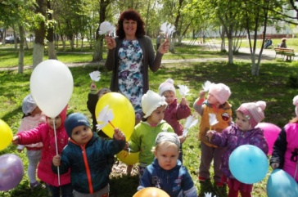 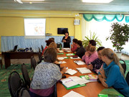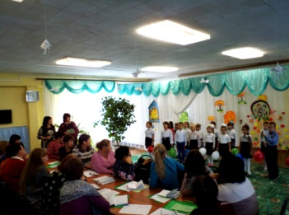

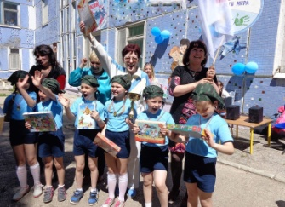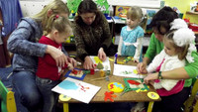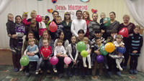

Награждена: Почетная Грамота управления образования администрации Красноармейского муниципального района, 2011 г. Благодарственное письмо Министерства образования Саратовской области, 2013г. Почетная Грамота Министерства образования Саратовской области, 2015г.

**Образование в ДОУ «Детский сад №14 г.Красноармейска».**

ДОУ имеет Лицензию на право ведения образовательной деятельности (серия РО №040233 регистрационный № 263 от 26.04.2012 г. (бессрочная). Уровень реализуемого образования - дошкольное. Форма обучения - дневная. Обучение ведется на русском языке.

Основная образовательная программа дошкольного образования МБДОУ «Детский сад №14 г.Красноармейска» (далее - ООП ДО) разработана творческой группой педагогов в соответствии с федеральным государственным образовательным стандартом дошкольного образования (утвержден приказом Министерства образования и науки РФ от 17 октября 2013г. №1155) и примерной общеобразовательной программой «От рождения до школы» под редакцией Н.Е. Вераксы, Т.С. Комаровой, М.А. Васильевой. Срок освоения Программы - 5 лет.

**Приоритетные направления работы ДОУ.**

**Работа по приоритетному направлению «Здоровьесбережение» в ДОУ**реализуется в рамках Программы «Будьте здоровы!», которая разработана для ДОУ ЗЗВР, методистом МБУ КМЦ системы образования Красноармейского района, заместителем заведующего по воспитательной и методической работе Е.А.Антонюк на основе парциальных программ: Н.П. Смирнова «Основы здорового образа жизни»; Н.Н. Авдеева, О.Л. Князева, Р.Б. Стеркина «Безопасность»; С.Н.Николаева «Юный эколог». ***Программа «Будьте здоровы!» и в 2015 году отмечена Дипломом победителя 3 степени на Всероссийском конкурсе по здоровьесбережению.***

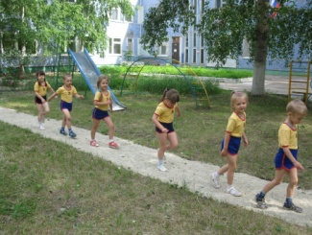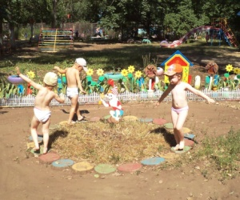

**Работа по приоритетному направлению духовного и нравственно – патриотического воспитания дошкольников ДОУ** полностью представляет Программа «Родное наследие», которая разработана для ДОУ ЗЗВР, методистом МБУ КМЦ системы образования Красноармейского района, заместителем заведующего по воспитательной и методической работе Е.А.Антонюк на основе парциальной программы авторского

коллектива О.Л.Князевой, М.Д. Маханевой «Приобщение к истокам русской народной культуры» с использованием методического пособия [Р. Буре](http://www.ozon.ru/person/313043/) для занятий с детьми 3-7 лет «Социально-нравственное воспитание дошкольников» Издательство: [Мозаика - Синтез](http://www.ozon.ru/brand/859312/), Серия: [Библиотека программы «От рождения до школы»](http://www.ozon.ru/context/detail/id/7264012/) 2014. ***Программа «Родное наследие» в 2015 год отмечена Дипломом победителя 1 степени на Всероссийском конкурсе по нравственно - патриотическому воспитанию.***

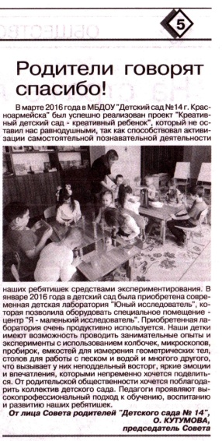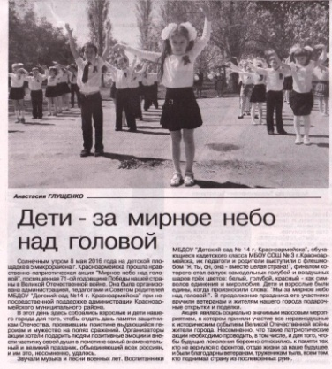

**Работа по приоритетному направлению экологического воспитания дошкольников ДОУ** реализуется в рамках региональной инновационной площадки открытой до 30 сентября 2021 года в МБДОУ «Детский сад №14 г.Красноармейска» по приказу министерства образования Саратовской области № 1288 от 22.05.2017г. «Об утверждении перечня региональных инновационных площадок в 2017 году». Тема инновационной программы «Экологизация как компонент этнокультурного, духовно-нравственного, эстетического и социального проектирования обучающихся в условиях реализации ФГОС».

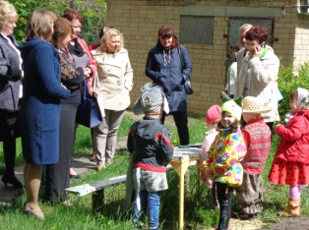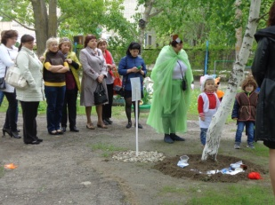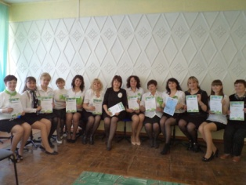

**Развивающая предметно-пространственная среда (РППС)**

**помещений МБДОУ.**

В нашем детском саду для воспитанников созданны все необходимые условия. Оснащение помещений и их предназначение соответствуют требованиям ФГОС ДО:

-Музыкальный зал (отдельное помещение)

-Физкультурный зал (отдельное помещение)

-Логопункт (отдельное помещение)

-Сенсорная комната (отдельное помещение)

-Комната психологической разгрузки (отдельное помещение)

-Экологическая комната (отдельное помещение)

-Зимний сад (рекреация 2 этажа)

-Музейная комната (отдельное помещение)

-Учебная опытно – экспериментальная мастерская «Юный исследователь»

(отдельное помещение)

-Учебная мастерская для художественно - театрализованной деятельности

(отдельное помещение)

**Наши успехи.**

Участники образовательных отношений нашего ДОУ ежегодно успешно реализуются во многих направлениях, которые по - настоящему интересны! Мы активные участники и победители муниципальных, региональных, всероссийских и международных конкурсов, фестивалей, акций. В 2014,2015,2016,2017гг. мы неоднократные победители и призеры:

***На муниципальном уровне*** - Конкурс «Созвездие талантов» Фестиваль «Подари улыбку Миру!», Районный турслет, Районная спортивно - патриотическая Игра «Юнармейчик» (эта игра для дошкольников Красноармейского района придумана и разработана творческой группой педагогов нашего ДОУ, и в мае 2015 года Игра впервые стартовала на базе нашего ДОУ, и проводится теперь у нас в районе ежегодно!), Конкурс «Лучший двор детского сада», Конкурс «Самая здоровая группа».

***На региональном уровне*** наш детский сад отмечен по линии Министерства образования Саратовской области, Министерства молодежной политики, спорта и туризма Саратовской области, ГУ МЧС России по Саратовской области, Министерства здравоохранения Саратовской области, Саратовского областного Центра крови за активное участие в Областных Акциях: «Маленький патриот»; «Спорт! Спорт! Спорт!»; Акции по пожарной безопасности и ОБЖ в рамках всероссийского открытого урока «Основы безопасности жизнедеятельности», Акции, посвященной здоровому образу жизни. Мы являемся победителями следующих областных конкурсов:

Диплом Победителя в Областном конкурсе «Хлеб всему голова», 2016 г.

Диплом II Степени в III Межрегиональном фестивале «Одаренные дети. Путь к мастерству -2016». VIII Открытый Конкурс детского и юношеского творчества «Подснежник», 2016 год;

**Муниципальное бюджетное дошкольное образовательное учреждение «Детский сад №14 города Красноармейска Саратовской области»**

**ВИЗИТНАЯ КАРТОЧКА**

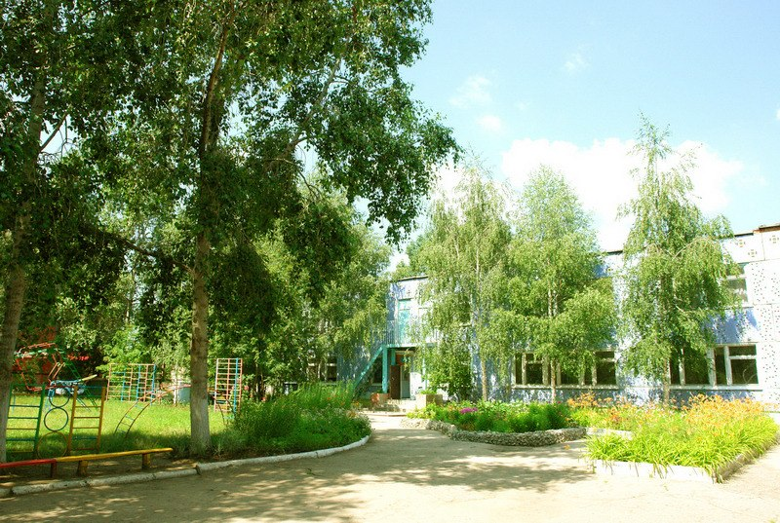

Юридический и фактический адрес образовательной организации: 412804, Россия, Саратовская область, город Красноармейск, 5 микрорайон, д. 47. Режим работы:  10 часов 30 минут.

График работы: понедельник - пятница с 07.30 по 18.00 часов;

е-mail: [krasdou14@yandex.ru](mailto:krasdou14@yandex.ru)

Телефон: (884550) 2-71-50; Ссылка на официальный сайт: [**krasdou14.ucoz.ru**](http://krasdou14.ucoz.ru/)